

МІНІСТЕРСТВО ОСВІТИ І НАУКИ УКРАЇНИ

НАЦІОНАЛЬНИЙ ТЕХНІЧНИЙ УНІВЕРСИТЕТ УКРАЇНИ

“КИЇВСЬКИЙ ПОЛІТЕХНІЧНИЙ ІНСТИТУТ

ІМЕНІ ІГОРЯ СІКОРСЬКОГО”

Факультет прикладної математики

Кафедра програмного забезпечення комп’ютерних систем

**Лабораторна робота №** 1

з дисципліни “Основи програмування”

# тема “Математичні вирази та функції”

|  |  |  |
| --- | --- | --- |
| Виконав(ла)  студент(ка) I курсу  групи КП-02  Жученко Андрій Сергійович  (*прізвище, ім’я, по батькові*)  варіант №10 |  | Перевірив  “____” “____________” 20___ р.  викладач  Гадиняк Руслан Анатолійович  (*прізвище, ім’я, по батькові*) |

Київ 2020

Мета роботи

Познайомитись із програмуванням на мові С#.  
Навчитись використовувати змінні числових типів даних.  
Навчитися на практиці проводити точні обчислення математичних формул за допомогою операторів та стандартних функцій.  
Навчитися виконувати компіляцію власного коду за допомогою утиліт С#

.NET Core.

**Постановка завдання**

#### **Частина 1. Математичні формули**

Програмно виконати розрахунки заданих математичних формул:

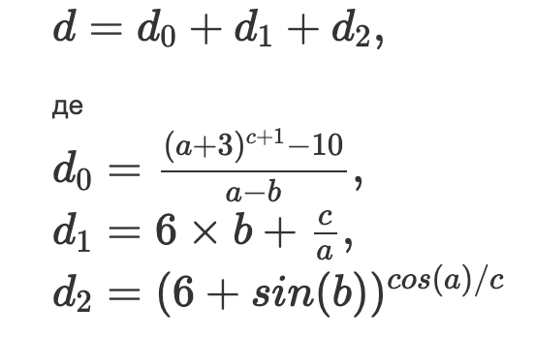

#### **Частина 2. Кусково-задана функція**

Дано функцію:

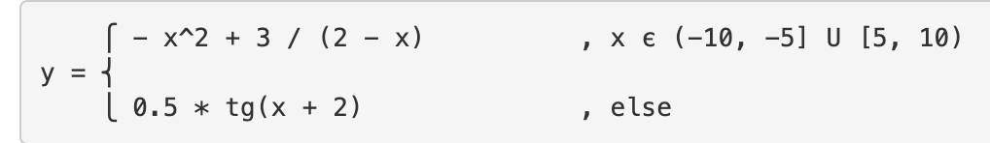

Задати вхідне значення x, вивести вхідне значення та значення y у консоль.

**Область допустимих значень**

**D(d0): a != b**

**D(d1): a != 0**

**D(d2): c != 0**

**D(y): x != 2, cos(x + 2) != 0**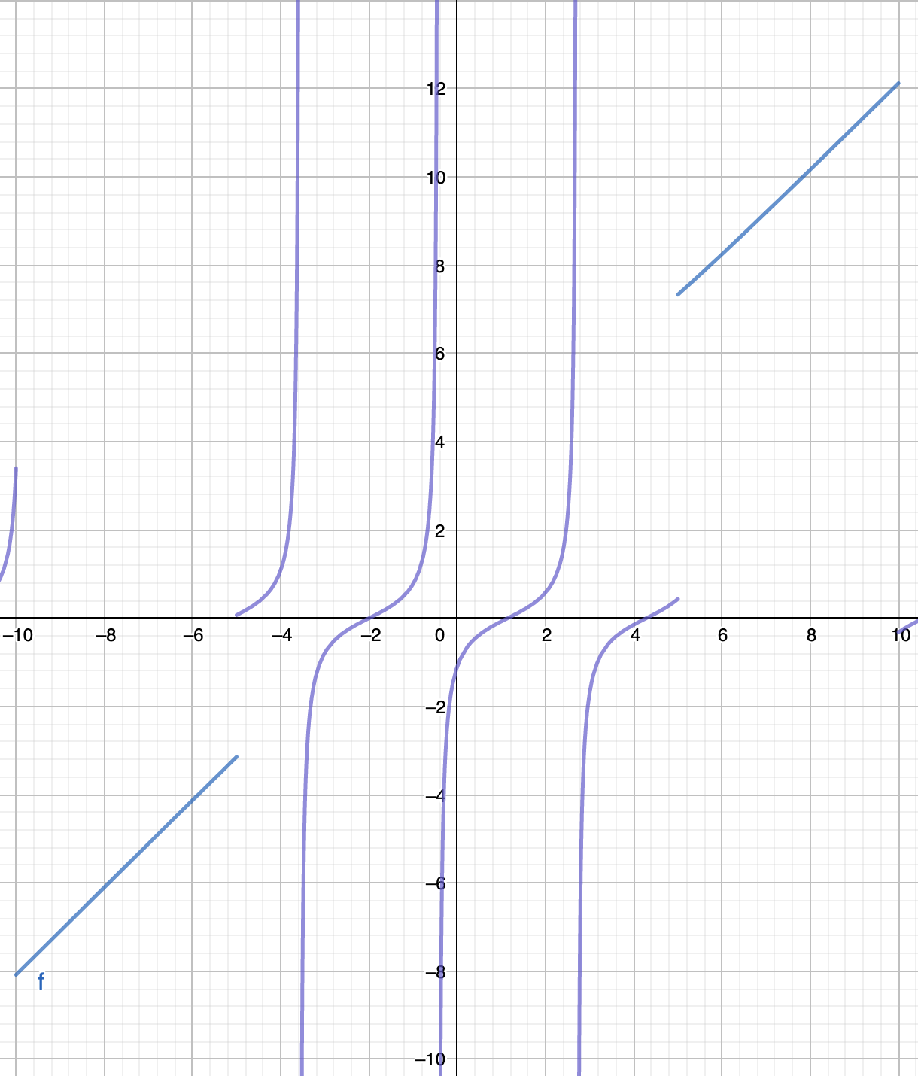

**Тексти коду програм**

|  |
| --- |
| progbase/Labs/lab1/Program.cs |
| **using System;**  **using static System.Console;**  **using static System.Math;**    **namespace lab1**  **{**  **class Program**  **{**  **static void Main(string[] args)**  **{**  **WriteLine("Enter number a");**  **double a = double.Parse(ReadLine());**  **WriteLine("Enter number b");**  **double b = double.Parse(ReadLine());**  **WriteLine("Enter number c");**  **double c = double.Parse(ReadLine());**  **double d0 = ((Pow(a + 3, c + 1)) - 10) / (a - b);**  **double d1 = (6 * b + (c / a));**  **double d2 = Pow(6 + Sin(b), Cos(a) / c);**  **double d = d0 + d1 + d2;**  **WriteLine(a);**  **WriteLine(b);**  **WriteLine(c);**  **WriteLine(d0);**  **WriteLine(d1);**  **WriteLine(d2);**  **WriteLine(d);**  **//part 2**  **double y;**  **WriteLine("Enter X");**  **double x = double.Parse(ReadLine());**  **if ((x > -10 && x <= -5) || (5 <= x && x < 10))**  **{**  **if (2-x != 0)// ОДЗ не має сенсу, так як на зазначеному проміжку немає таких Х при яких не виконується умова**  **{**  **y = (-Pow(x, 2) + 3) / (2 - x);**  **}**  **else**  **{**  **y = double.NaN;**  **}**  **}**  **else**  **{**  **int calcCos = Convert.ToInt32(Cos((x+2) * (PI / 180)));**  **if (calcCos == 0)**  **{**  **y = double.NaN;**  **}**  **else**  **{**  **y = 0.5 * Tan(calcCos);**  **}**  **}**  **WriteLine(x);**  **WriteLine(y);**  **}**  **}**  **}** |

**Результати**

**Частина 1:**

**Вхідні дані, що задовольняють ОДЗ**

**a = 0.2**

**b = 1.3**

**c = 10**

**Результати**

|  |  |
| --- | --- |
| |  | | --- | | **Andrews-MacBook-Pro:lab1 dron$ dotnet run**  **Enter number a**  **0.2**  **Enter number b**  **1.3**  **Enter number c**  **10**  **0.2**  **1.3**  **10**  **-327525.42744512716**  **57.8**  **1.2094921941556225**  **-327466.417952933** | |

**Вхідні дані, що не задовольняють ОДЗ**

**a = 0**

**b = 0**

**c = 0**

|  |  |
| --- | --- |
| |  | | --- | | **Andrews-MacBook-Pro:lab1 dron$ dotnet run**  **Enter number a**  **0**  **Enter number b**  **0**  **Enter number c**  **0**  **0**  **0**  **0**  **-∞**  **NaN**  **∞**  **NaN** | |

**Частина 2:**

**Вхідні дани, що задовольняють ОДЗ**

X = 3

|  |  |
| --- | --- |
| |  | | --- | | **Enter X**  **3**  **0.778703862327451** | |

**Вхідні дані, що не задовольняють ОДЗ**

X = 88

|  |  |
| --- | --- |
| |  | | --- | | **Enter x**  **88**  **NaN** | |

**Висновки**

**Виконавши дану лабораторну роботу було проведено точні обчислення математичних формул за допомогою операторів та функцій мови С#. Мова С# надає засоби достатньо точної обробки числових типів даних для широкого застосування.**

**В результаті виконання завдань 1 та 2 було застосовано конструкції розгалуження для демонстрації спрощення програмного коду при прийнятті програмою рішень і обробки числових значень на основі вхідних даних.**

**Компіляція всього коду відбувалася за допомогою утиліти dotnet.**